МОУ СОШ №2 с. Грабово

Урок с использованием новых информационных технологий.
3 класс, русский язык
«Удвоенные согласные на стыке приставки и корня»

Учитель начальных классов
Юдина Людмила Вениаминовна

Бессоновский район
Пензенская область
2005 год

Цели урока.
- Познакомить учащихся с различием и правописанием удвоенной согласной буквы на стыке приставки и корня. Закреплять изученные орфограммы. Продолжать работу над развитием устной и письменной речи.
- Развивать орфографическую зоркость и учебно-языковые умения
- Воспитывать самостоятельность и трудолюбие.

Оборудование.
Компьютер с мультимедийным проектором.
Словари строения слов З.А. Потиха
Карточки со словами.
Учебники русского языка под редакцией Р.Н. Бунеева и Е.В. Бунеевой
Карточки для домашнего задания

Ход урока.
1. Организация класса (лексическая зарядка). Работа с дневниками наблюдений.
2. Словарный диктант с комментированием и последующей проверкой с использованием компьютера. (слайды презентации)

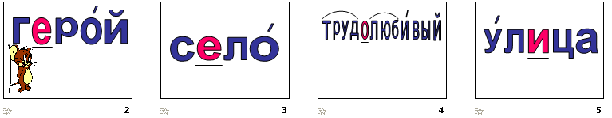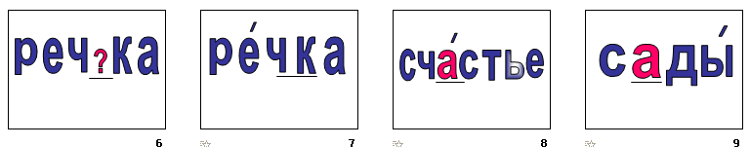
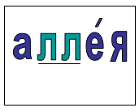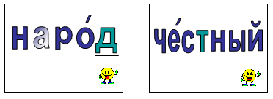

На экране появляется слово с пропущенной орфограммой, ученик комментирует, называя орфограмму, на экране появляется слово с верной орфограммой (анимация в презентации). Два последних слова (народ и честный) обозначены знаком (звуко-буквенный анализ).

Учитель
- какую работу мы должны выполнить со словами «честный» и «народ»?
(звуко-буквенный анализ)
Работу предлагается выполнить двум ребятам у доски.
Учитель
- найдите в словарной работе слово в котором звуков больше, чем букв
(аллея)
- Выполните звуко-буквенный анализ этого слова в тетрадях

Учитель
Какой темой можно объединить слова в словарном диктанте?
(«край, где я живу», «люди нашего села»…)
- составьте предложение на предложенные темы, используя слова из словарного диктанта, определите грамматическую основу предложения
3. Чистописание.
Учитель
- повторим правило соединения согласных
мм лл сс рр
- Данные сочетания не случайны на нашем уроке. Кто догадался, о какой орфограмме мы будем сегодня говорить?
( удвоенный согласные)
- (устно) подбери слова с данной орфограммой

На доске

жужжит | программа | коллекция

Задание по рядам:
Подбери однокоренные слова, выдели корень, подчеркни удвоенную согласную.
проверка устно.

4. Новая тема
Учитель
- А вот герой, который пришел сегодня к нам на урок за подобную работу получил «двойку» и очень расстроился. Почему он плачет? Давайте ему поможем (на экране слайд).


Проблемную ситуацию разрешают дети
- слово разобрано не верно, нужно сделать так:

рассказ

( на экране слайд). Далее на слайде происходит анимация удв. согласной сс


- Что вы заметили? Почему «забеспокоились» согласные?
(одна «с» осталась в приставке, а другая «с» - в корне)
- верно.
- Вот мы и открыли тему нашего урока. Прочитайте её в учебнике на стр. 108. (Удвоенные согласные на стыке приставки и корня)

Объяснение слова стык.
(Стык – место соединения)

- что же нужно сделать, чтобы определить, где находится орфограмма «удвоенная согласная»
(подобрать однокоренные слова, определить корень)

5.Работа со словарями (в парах)
– Есть ли ещё такие слова? Нам помогут словари.
(детям предлагается работа на стр. 28, 33, 200, 229, 237,261, 266 словарей строения слов)
- Игра «Собери слова» (работа в группах)
Дети распределяются на 3 группы. Им даны 3 конверта, в которых отдельно карточки с приставками и словами.
1 конверт (например)
рас
спрашивать
в
винтить

и др.
2 конверт
под
держал
про
ехал

и др.
3 конверт (аналогично)

Задание
собрать слова, прикрепить на доску только те, которые соответствуют теме урока. Чья группа быстрее.

На доске

расспрашивать  ввезти  рассвет  … | бессрочный  рассмотрел  бесснежная  … | рассказал  ввинтить  ссыпать  …

Итог игры

7. Работа с учебником (стр. 108, Упр. 160)
(у доски ученики с индивидуальной подобной работой)

- Итог урока (слайд)

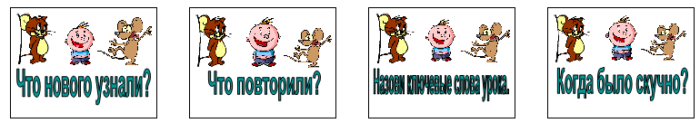

Ребята отвечают на вопросы, представленные на слайдах презентации.
Далее предлагается отметить наиболее активных ребят и их работа поощряется. (слайд)

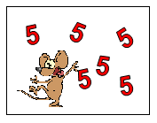

Домашнее задание, объяснение задания, раздача карточек с заданием.
